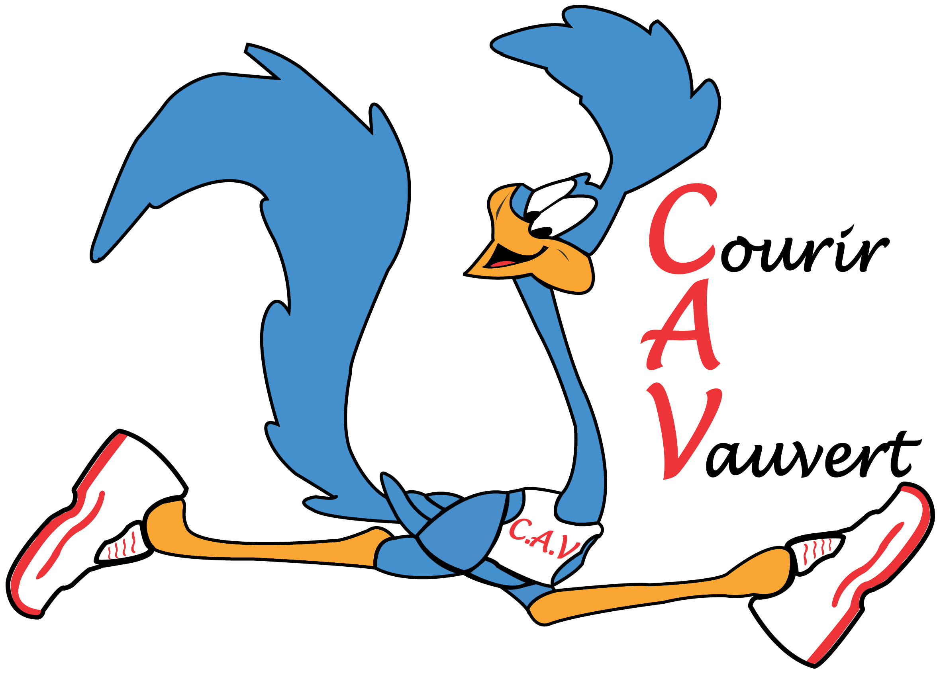
Association régie par la loi du 01/07/1901
et le décret du 16/08/1901

Podiums Courir à Vauvert 2014

(Total 183)

Rachel Carvalho (20)

St Gervasy (2ème cadette)
Caveirac (2ème cadette)
Garons (2ème cadette)
Langlade (3ème cadette)
Mauguio (duo des cabanes) (1ère cadette en équipe avec Bruno Jouanné)
Mauguio (duo des cabanes) (déguisement)
Calvisson (1ère cadette)
Trail de Bousiges (1ère cadette)
Vergèze (2ème cadette)
Beauvoisin (1ère cadette)
Beauvoisin (la beauvoisinoise) (1ère cadette)
Marguerittes (1ère cadette)
Générac (1ère cadette)
Poulx (3ème cadette)
Trail de l’Aigoual (1ère cadette)
St Ambroix (1ère cadette)
Barjac (1ère cadette)
St Mamert (2ème cadette)
Teyran (2ème cadette)
Beaucaire (2ème cadette)

Daniel Devred (1)

Caveirac (2ème VH2)

Gérard Ressouche (11)

Vergèze (1er VH3)
Beauvoisin (3ème VH3)
Beauvoisin (la beauvoisinoise) (2ème VH3)
Générac (1er VH3)
Manduel (1er VH3)
Poulx (1er VH3)
St Ambroix (2ème VH3)
Genolhac (2ème VH3)
Céret (3ème VH3)
Beaucaire (1er VH3)
Marsillargues (2ème VH3)

Paulette Verrier (4)

Nîmes (2ème VF4)
Marguerittes (2ème VF4)
Manduel (2ème VF4)
Vauvert (2ème VF4)

Philippe Alexandre (1)
Vergèze (2ème équipe homme)

Jérôme Bonnafous (1)

Vergèze (2ème équipe homme)

Estelle Fontanès (1)

Vergèze (2ème senior)

Claudia Gabbana (3)

Vergèze (3ème senior)
Vergèze (2ème senior)
Marseillargues (1ère senior)

Patrick Puyet (1)

Mauguio (duo des cabanes) (3èmeVH2 en équipe avec Jean-Claude)

Jean-Claude Girelli (1)

Mauguio (duo des cabanes) (3èmeVH2 en équipe avec Patrick)

Magali Comptier (2)

Vergèze (3ème trio mixte avec Vincent et Corinne)
Beaucaire (2ème Scratch)

Vincent Nissard (1)

Vergèze (3ème trio mixte avec Magali et Corinne)

Nicolas Nieto (5)

Vergèze (3ème cadet)
Beauvoisin (3ème cadet)
Beauvoisin (la beauvoisinoise) (1er cadet)
Générac (1er cadet)
Marsillargues (2ème cadet)

Antoine Brunel (13)

Caveirac (2ème cadet)
Garons (1er cadet)
Mauguio (duo des cabanes) (1er cadet en équipe avec Jean-Marie Razier)
La Grande Motte (3ème cadet)
Villeneuve lès Avignon (2ème cadet)
Aigues-Mortes (1er cadet)
Beauvoisin (1er cadet)
Beauvoisin (la beauvoisinoise) (1er cadet)
Bip bip ekiden Vauvert (1ère équipe jeune)
St Etienne Vallée française (1er cadet)
St Ambroix (3ème cadet)
St Mamert (3ème cadet)
Marsillargues (1er cadet)

Jacques D’Harboullé (23)

Mauguio (duo des cabanes) (2ème VH4)
Calvisson (1er VH4)
Brouzet les Alès (3ème VH4)
Gajan (1er VH4)
Villeneuve lès Avignon (3ème VH4)
Vergèze (3ème VH4)
Beauvoisin (1er VH4)
Deaux (3ème VH4)
Bip bip ekiden (1ère équipe VH4)
Poulx (3ème VH4)
St Dionisy (1ère équipe VH4)
Ledenon (3ème VH4)
Vergèze (1er VH4)
Alès (3ème VH4)
Mauguio (3ème VH4)
Ponteils et Bresis (3ème VH4)
Trail de Caveirac (2ème VH4)
St Mamert (2ème VH4)
Teyran (1er VH4)
Beaucaire (3ème VH4)
Duo des Lavagnes (1ère équipe VH4)
Marsillargues (3ème VH4)
St Didier (3ème VH4)

Bruno Jouanne (2)

Mauguio (duo des cabanes) (1er en équipe avec Rachel Carvalho)
Mauguio (duo des cabanes) (déguisement)

Manon Razier (5)

Caveirac (1ère minime)
Aigues-Mortes (3ème minime)
Nîmes (2ème minime)
Beauvoisin (la beauvoisinoise) (1ère scratch)
Marguerittes (2ème minime)
Bip bip ekiden Vauvert (1ère équipe jeune)

Patricia Boileau (2)

Marathon de Malte (2ème VF2) (45-49 ans)
Marathon de Sauternes (3ème VF2)

Floriane Couderc (2)

Beauvoisin (3ème VF1)
Barjac (3ème VF1)

Sandrine Rouquette (9)

Gajan (3ème VF1)
Vergèze (3ème VF1)
Beauvoisin (la beauvoisinoise) (2ème scratch)
Manduel (1ère VF1)
Poulx (3ème VF1)
Vergèze (1ère VF1)
Alès (2ème VF1)
Beaucaire (2ème VF1)
Marsillargues (3ème scratch)

Boileau Rémi (1)

Beauvoisin (la beauvoisinoise) (2ème VH2)

Cécile Caplette (2)

Beauvoisin (la beauvoisinoise) (1ère senior)
St Etienne Vallée française (2ème senior)

Christian Caplette (2)

Beauvoisin (la beauvoisinoise) (1er senior)
St Etienne Vallée française (3ème senior)

Corinne Garcia (2)

Beauvoisin (la beauvoisinoise) (2ème VF1)
Vergèze (3e trio mixte avec Vincent et Magali)

Isabelle Brunel (2)

Beauvoisin (la beauvoisinoise) (3ème VF1)
Vergèze (3e trio féminin avec Béa et Pascale)

Pascale Daulon (2)

Vergèze (3e trio féminin avec Béa et Isa)

Béatrice Razier (1)

Vergèze (3e trio féminin avec Isa et Pascale)
Marsillargues (3ème VF1)

Jocelyn Coursier (1)

Mauguio (duo des cabanes) (1er en équipe avec Arnaud)

Arnaud Courero (2)

Mauguio (duo des cabanes) (1er en équipe avec Jocelyn)
Bip bip ekiden (1ère entreprise)

Sandra Mauras (2)

Beauvoisin (la beauvoisinoise) (3ème VF1)
Vergèze (2ème trio mixte avec Thierry et Cyril)

Cyril Mauras (1)
Vergèze (2ème trio mixte avec Thierry et Cyril)

Thierry Balmadier (1)

Vergèze (2ème trio mixte avec Sandra et Cyril)

Anne-Marie Soreau (2)

Vergèze (3ème VF2)
Générac (2ème VF2)

Bruno Delmas (3)

Générac (1er VH2)
Bip bip ekiden (1ère entreprise)
Poulx (3ème VH2)

Romane Letulle (2)

St Dionisy (plus jeune de la course)
St Etienne Vallée française (2ème poussine)

Jean-Marie Razier (6)

Mauguio (duo des cabanes) (1er en équipe avec Antoine Brunel)
Gajan (2e duo masculin avec David Mauméjean)
Vergèze (1ère équipe mixte en équipe avec Christelle)
Beauvoisin (la beauvoisinoise) (3ème VH1)
St Etienne Vallée française (2ème VH1)
Vergèze (3ème duo mixte avec Christelle)

Christelle Letulle (6)

Vergèze (1ère équipe mixte en équipe avec Jean-Marie)
Marathon d’Arles (3ème senior)
Manduel (3ème senior)
St Etienne Vallée française (1ère senior)
Vergèze (3ème duo mixte avec Jean-Marie)
Beaucaire (2ème senior)

Sarah Alleaume (4)

Caveirac (2ème minime)
Aigues-Mortes (1ère minime)
Vergèze (2ème minime)
Bip bip ekiden Vauvert (1ère équipe jeune)
Marsillargues (2ème scratch)

Natacha Montalban (3)

Beauvoisin (la beauvoisinoise) (1ère VF2)
Manduel (3ème VF2)
Vergèze (2ème VF2)

Maeva Philippe (2)

Villeneuve les Avignon (2ème poussine)
St Etienne Vallée française (1ère poussine)

David Mauméjean (2)

Gajan (2e duo masculin avec Jean-Marie Razier)
Beauvoisin (la beauvoisinoise) (2ème scratch)

Virginie Maurel (2)

Beauvoisin (2ème scratch)
St Dionisy (2ème équipe mixe)

Yveline Didier (8)

Beauvoisin (1ère VF3)
Deaux (1ère VF3)
Manduel (1ère VF3)
St Ambroix (1ère VF3)
La Grande Motte (3ème VF3)
St Mamert (2ème VF3)
Beaucaire (1ère VF3)
Marsillargues (1ère VF3)

Camille Bonnafous (6)

Caveirac (1ère benjamine)
Aigues-Mortes (3ème benjamine)
Vergèze (2ème benjamine)
Nîmes (1ère benjamine)
Beauvoisin (la beauvoisinoise) (3ème scratch)
Marguerittes (1ère benjamine)
Bip bip ekiden Vauvert (1ère équipe jeune)

Virginie Bonnafous (1)

St Etienne Vallée française (3ème senior)

Club plus nombreux (9)

Caveirac (1er club)
Langlade (2ème club)
La grande Motte (1er club)
Beauvoisin (1er club)
Beauvoisin (la beauvoisinoise) (1er club)
Manduel (3ème club)
St Etienne Vallée française (1er club)
Beaucaire (1er club)
Marsillargues (1er club)

